Základní podpora studentů se specifickými potřebami na KARLOVĚ UNIVERZITĚ.

**KARLOVA UNIVERZITA**

**STUDENTI SE SPECIFICKÝMI POTŘEBAMI**

ODKAZ**:** [**https://centrumcarolina.cuni.cz/CC-13.html**](https://centrumcarolina.cuni.cz/CC-13.html)

Pozn.: součástí dokumentu jsou funkční odkazy – přechod na odkaz pomoci tlačítka CTRL + kliknutí

Univerzita Karlova poskytuje nezbytnou podporu [studentkám/studentům](https://centrumcarolina.cuni.cz/CC-19.html) a [uchazečkám/uchazečům](https://centrumcarolina.cuni.cz/CC-18.html) o studium se speciálními potřebami.

Jedná se o osoby se:

* zrakovým postižením,
* sluchovým postižením,
* pohybovým postižením,
* specifickými poruchami učení,
* poruchou autistického spektra,
* jinými obtížemi (např. psychické onemocnění, narušenou komunikační schopnost či chronické somatické onemocnění).

Pokud patříte do některé z uvedených skupin, je vám v rámci univerzity k dispozici široká nabídka podpory - přehled můžete nalézt v [brožuře zde](https://centrumcarolina.cuni.cz/CC-13-version1-brozura_czj.pdf) (jedná se o 20 stránkového průvodce studiem pro osoby se SP)



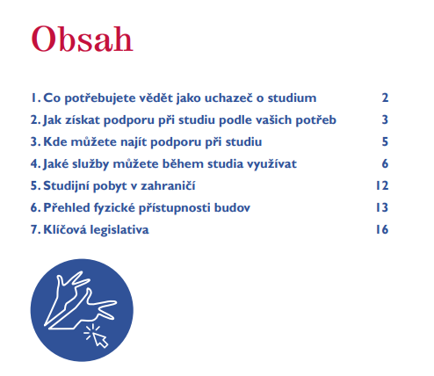

**CENTRUM CAROLINA**

**Centrum Carolina** je hlavním pracovištěm, které zodpovídá za podporu osob se speciálními potřebami **na UK**.

Další pomoc potom najdete přímo na vašich fakultách. Na každé z nich působí pověřená [**kontaktní osoba**](https://centrumcarolina.cuni.cz/CC-66.html) pro studující se speciálními potřebami, která vám pomůže zařídit vše potřebné, a na kterou se můžete kdykoliv během studia obrátit. Kontaktní osoby při své činnosti spolupracují se **studijním oddělením, garanty studijních programů** i samotnými **vyučujícími**. Na některých fakultách pak také fungují různě **specializovaná pracoviště**, která studujícím poskytují rozmanité služby (např. digitalizaci studijních materiálů, tlumočnické a přepisovatelské služby, odborné poradenství apod.).

**Další specializovaná pracoviště na UK**

* [Carolina – středisko digitalizace studijních zdrojů](https://centrumcarolina.cuni.cz/CC-143.html)
* [Ústav jazyků a komunikace neslyšících FF UK](https://ujkn.ff.cuni.cz/cs/)
* [Ústřední knihovna Pedagogické fakulty UK](https://knihovna.pedf.cuni.cz/)
* [Knihovna Evangelické teologické fakulty UK](https://web.etf.cuni.cz/etflib-1.html)
* [NaN UK](https://neslysicinauk.ff.cuni.cz/)

**Na svých webových stránkách mj. uvádí UK také odkazy na poskytovatele odborných služeb mimo UK.**

**Studující se zrakovým postižením:**

* [Sjednocená organizace nevidomých a slabozrakých](http://www.sons.cz/)
* [Knihovna a tiskárna pro nevidomé K. E. Macana](http://www.ktn.cz/)
* [Tyfloservis, o.p.s.](http://www.tyfloservis.cz/)
* [Okamžik, o.s.](http://www.okamzik.cz/)

**Studující se sluchovým postižením:**

* [Svaz neslyšících a nedoslýchavých v ČR](http://www.snncr.cz/)
* [Česká unie neslyšících](http://www.cun.cz/)

**Studující s pohybovým postižením:**

* [Asistence, o.p.s.](http://www.asistence.org/)
* [Svaz tělesně postižených v ČR](http://www.svaztp.cz/)
* [Pražská organizace vozíčkářů (POV)](http://www.pov.cz/)
* [Hewer, z.s.](http://www.osobniasistent.cz/)

**Studující se specifickými poruchami učení:**

* [Dyscentrum Praha z. ú.](https://www.dyscentrum.org/)

**Studující s poruchou autistického spektra:**

* [Národní ústav pro autismus, z. ú.](https://nautis.cz/cz/kontakty)
* [Baobab z. s.](http://www.baobab-zs.cz/)

**Studující s psychickými obtížemi:**

* [Linka bezpečí, pro všechny studující do 26 let](https://www.linkabezpeci.cz/)
* [Pražská linka důvěry a chat](https://www.csspraha.cz/24830-prazska-linka-duvery)
* [Krizové centrum RIAPS](https://www.csspraha.cz/24829-krizove-centrum-riaps-krizova-intervence-a-psychologicka-podpora)
* [Baobab, z.s.](http://www.baobab-zs.cz/)
* [Fokus Praha](http://www.fokus-praha.cz/)
* [ESET – HELP, o.s.](http://www.esethelp.cz/)
* [Nevypusť duši, z.s.](https://nevypustdusi.cz/)